Создание Заявки от клиента менеджером по работе с клиентами

Заявка от клиента создается менеджером в списке документов «Заявка от клиента», по звонку клиента, в статусе «не задан».

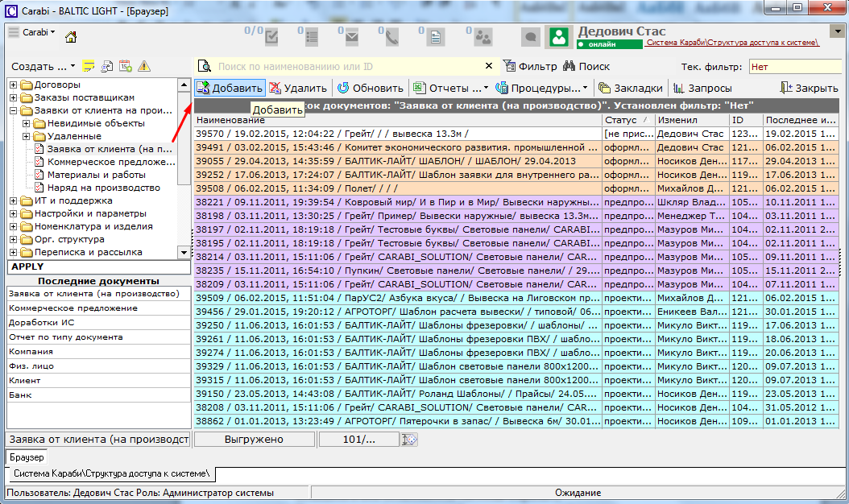

В Заявке от клиента по умолчанию заполнены следующие поля:
- Менеджер проекта
- Старший менеджер
- Подразделение (в котором работает пользователь)
- Номер и дата Заявки
- Ответственный менеджер (пользователь, создавший Заявку)

- Менеджер вносит название клиента, если клиент есть в базе, то его выбирают из выпадающего списка, так же выбирается юр. лицо, физ. Лицо или ИП клиента.
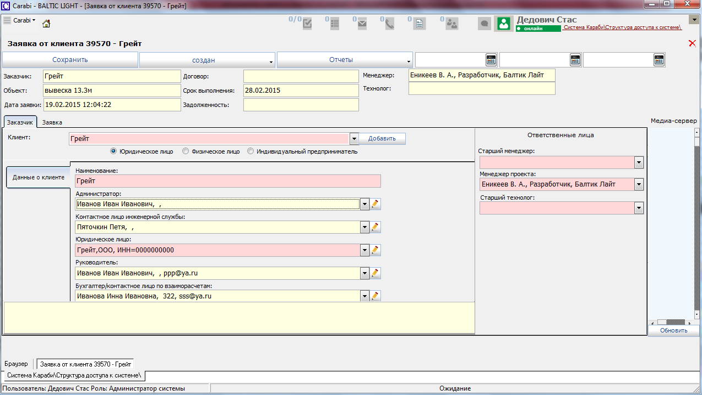
В процессе работы с клиентом, менеджер заполняет следующие реквизиты:
- Заказчик (выбирается из списка клиентов или создается новый. При выборе из списка производится автозаполнение полей, связанных с выбранным клиентом)
- Администратор
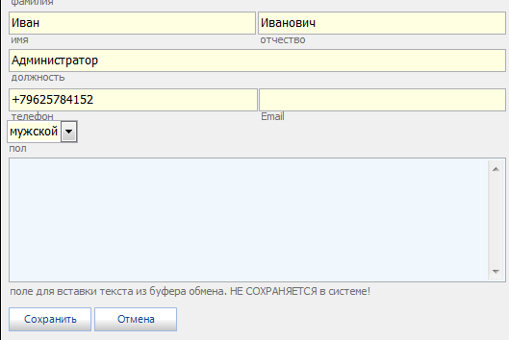
- Контактное лицо инженерной службы

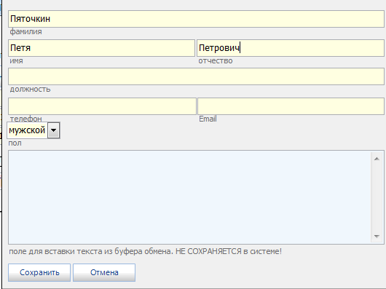
- Юридическое лицо

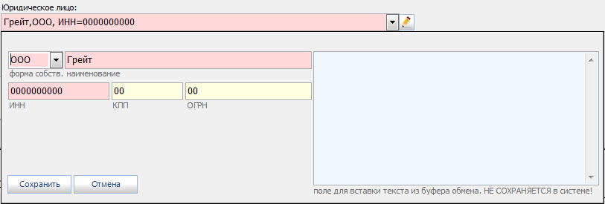
- Руководитель

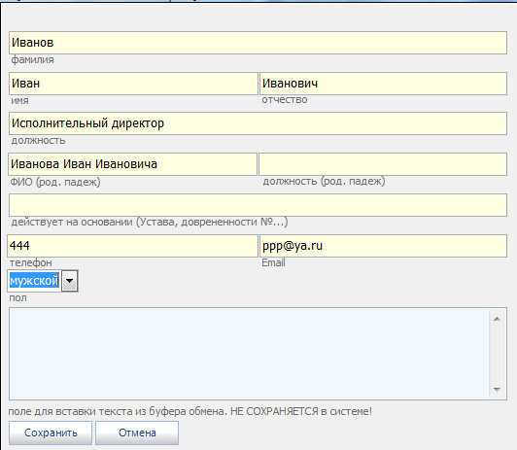
- Требуемая дата выполнения

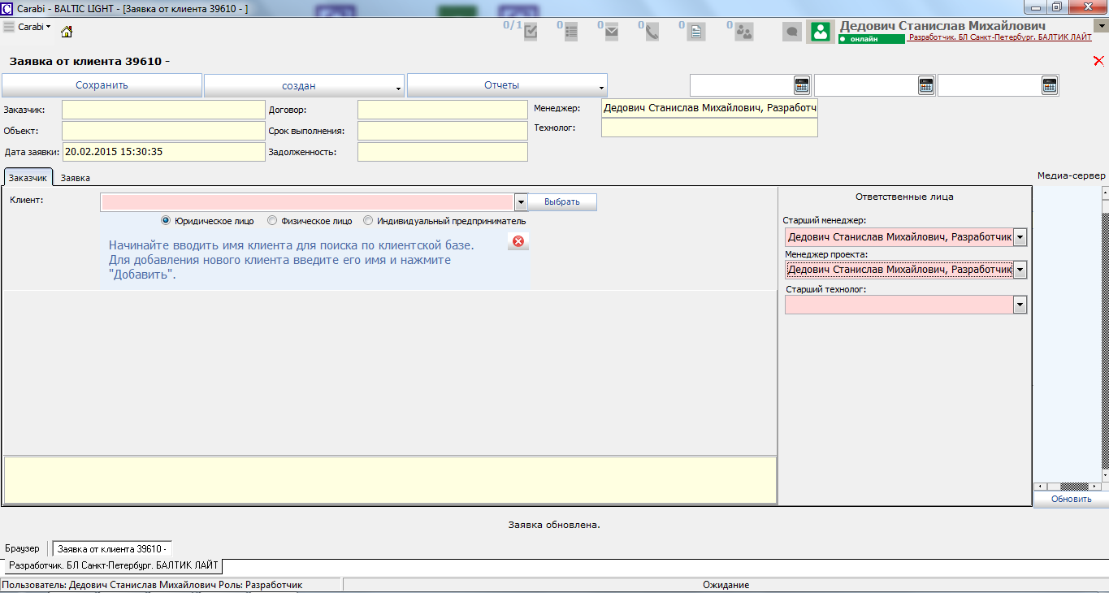

- Назначаются ответственные за проект из списка сотрудников:
  - Старший менеджер
  - Менеджер проекта
  - Технолог

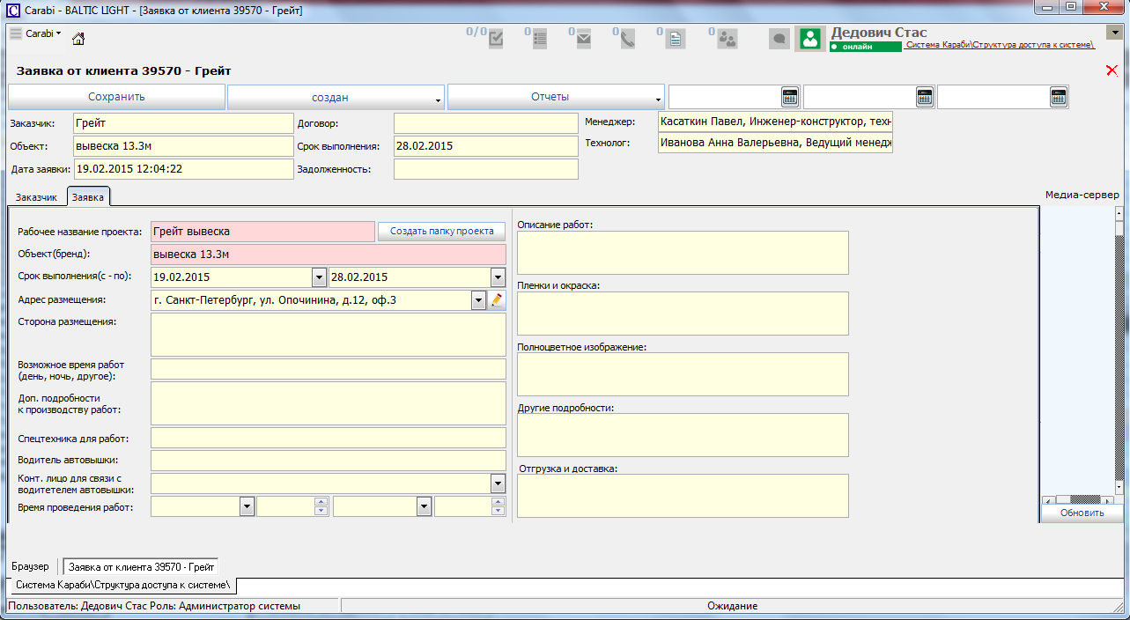

- Во кладке «Заявка» менеджер описывает запрос клиента, называет проект, и объект, а так же вносит основные данные и записывает пожелания клиента.

- При сохранении объекта, ответственные назначаются проекту

